https://cgon.rospotrebnadzor.ru/naseleniyu/infektsionnye-i-parazitarnye-zabolevaniya/infektsii-ot-a-do-ya/cto-nuzno-znat-o-grippe/

ЧТО НУЖНО ЗНАТЬ О ГРИППЕ
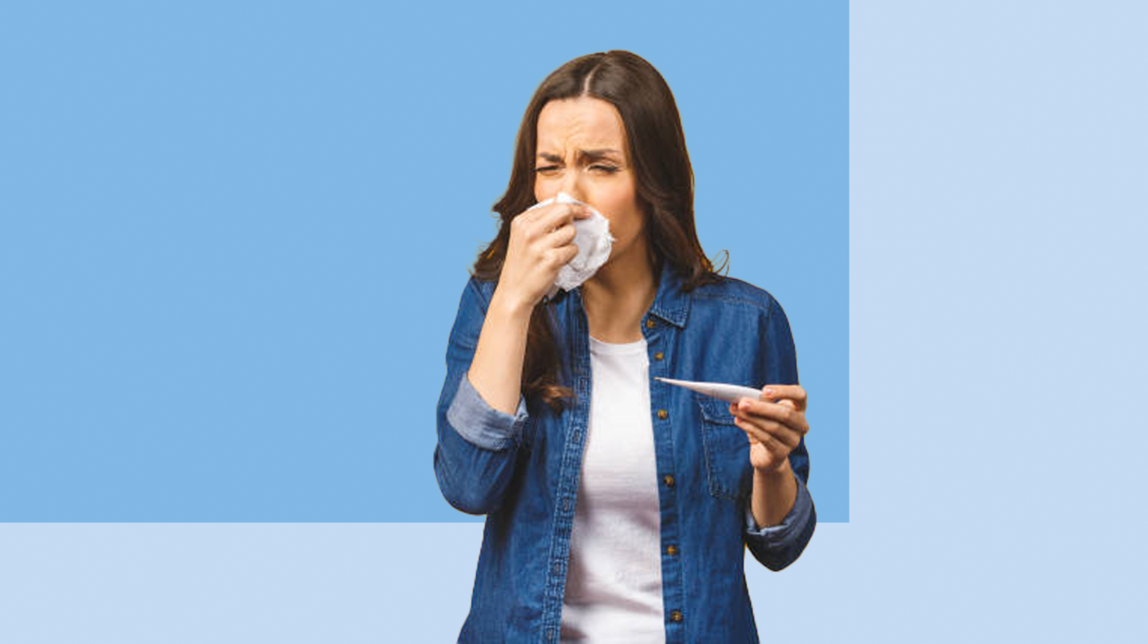
По данным Всемирной организации здравоохранения, ежегодно в мире гриппом заболевает до 1 миллиарда человек, а от его осложнений умирает около 500 тысяч человек. Что нужно знать об этой инфекции, чтобы защитить себя? Рассказываем в нашей статье.
Чем опасен грипп?
Своими осложнениями. К ним относят:
- легочные осложнения, бронхит, бактериальную пневмонию,
- воспаление верхних дыхательных путей и ЛОР-органов (отит, синусит, ринит, трахеит),
- осложнения со стороны органов сердечно-сосудистой системы (миокардит, перикардит),
- поражение органов нервной системы (менингит, менингоэнцефалит, энцефалит),
- обострение имеющиеся хронических заболеваний
Пневмония – причина №1 смертельных исходов от гриппа. Ее отличие - колоссальная летальность. До 40%!
Зачем нужна вакцинация от гриппа?
Доказано, что вакцинация от гриппа:
- снижает уровень заболеваемости в 1,4-1,7 раза,
- способствует уменьшению тяжести заболевания,
- предупреждает развитие тяжелых осложнений и смертельных исходов.
В результате вакцинации от гриппа у здоровых взрослых сокращается число госпитализаций по поводу пневмонии на 40%, а среди пожилых людей — на 45-85%.
Вакцинация от гриппа включена в Национальный календарь профилактических прививок.
Ей подлежат:
- дети с 6 месяцев, учащиеся 1 - 11 классов;
- обучающиеся в профессиональных образовательных организациях и образовательных организациях высшего образования;
- взрослые, работающие по отдельным профессиям и должностям (работники медицинских организаций и организаций, осуществляющих образовательную деятельность, организаций торговли, транспорта, коммунальной и социальной сферы);
- лица, работающие вахтовым методом, сотрудники правоохранительных органов и государственных контрольных органов в пунктах пропуска через государственную границу Российской Федерации;
- работники организаций социального обслуживания и многофункциональных центров;
- государственные гражданские и муниципальные служащие;
- беременные женщины;
- взрослые старше 60 лет;
- лица, подлежащие призыву на военную службу;
- лица с хроническими заболеваниями, в том числе с заболеваниями легких, сердечно-сосудистыми заболеваниями, метаболическими нарушениями и ожирением.
Прививку от гриппа можно сделать бесплатно в государственных поликлиниках или многочисленных мобильных пунктах вакцинации.
Когда нужно прививаться?
Учитывая, что обычно сезонный подъем заболеваемости гриппом приходится на период с декабря по февраль, а время, необходимое на выработку защиты после вакцинации, составляет около 14 дней, прививку лучше сделать осенью.
Лучшее время для вакцинации от гриппа - сентябрь, октябрь, ноябрь.
Как дополнительно защититься от гриппа?
С помощью мер неспецифической профилактики. Они хорошо всем известны и очень эффективны: гигиена рук, ношение медицинской маски, соблюдение социальной дистанции и правил респираторного этикета.
Используйте ВСЕ меры профилактики, а не одну из них.
Берегите себя и будьте здоровы!

